Colegio científico Montessori Sololá.

Ciencias Sociales.

Eliezer López.

Estado Democrático.

Carlos Juan Pablo Mogollón Cabrera.

5TO Bachillerato.

Clave 14

2-09-2022

- Libertad: es la facultad o capacidad del ser humano de actuar según sus valores, criterios, razón y voluntad, sin más limitaciones que el respeto a la libertad de los demás.
(Poder expresarse y ser como uno quiere siempre sin molestar a nadie).

- Igualdad: es una equivalencia o conformidad en la calidad, cantidad o forma de dos o más elementos. En Matemáticas, igualdad expresa la equivalencia de dos cantidades. Por ejemplo: 'Existe igualdad en los resultados obtenidos'.
(Es ser parejo en todo sentido sin preferencias algunas).

- Justicia: es un conjunto de valores esenciales sobre los cuales debe basarse una sociedad y el Estado. Estos valores son el respeto, la equidad, la igualdad y la libertad.}
(Si uno hace algo malo que las autoridades hago su trabajo para ser justos con la sociedad)

- Participación: es la acción de involucrarse en cualquier tipo de actividad de forma intuitiva o cognitiva.
(Ser activo en diferentes tipos de ocasiones que puede ocurrir).

- Tolerancia: se refiere a la acción y efecto de tolerar. Como tal, la tolerancia se basa en el respeto hacia lo otro o lo que es diferente de lo propio, y puede manifestarse como un acto de indulgencia ante algo que no se quiere o no se puede impedir, o como el hecho de soportar o aguantar a alguien o algo.
(Poder soportar algo sin decir nada).

- Respeto: es un valor y una cualidad positiva que se refiere a la acción de respetar; es equivalente a tener veneración, aprecio y reconocimiento por una persona o cosa.
(No sobrepasarse con alguna persona o no tenerle la suficiente confianza).

- Solidaridad: es el apoyo o la adhesión circunstancial a una causa o al interés de otros, por ejemplo, en situaciones difíciles. La palabra solidaridad es de origen latín“solidus” que significa “solidario”.
(Ser actos de caridad con esa persona y sentir el mismo sentimiento que esa persona).

- Legalidad: es una condición o acto realizado dentro del marco normativo de un Estado.
(Hacer algo que está permitido por nuestra máxima autoridad del país).

Estado democrático.
Comúnmente surge la pregunta, ¿existe democracia en Guatemala? Para responder a tal inquietud, no basta con revisar la Constitución. Más allá de lo expresado en papel, el ejercicio democrático tiene que consolidarse para que realmente haya democracia. Pero ¿qué es un sistema democrático? No se debe confundir este con aquel construido por los antiguos griegos en la época clásica. La experiencia política griega se asentó en un contexto político, económico y social muy distinto al moderno. Eran sociedades simples, muy desiguales, pequeñas y poco pobladas. Las instituciones y mecanismos democráticos de aquel entonces resultan anacrónicos e inaplicables a las sociedades actuales. Por ello, debe distinguirse la democracia moderna de la antigua.
“Más allá de lo expresado en papel, el ejercicio democrático tiene que consolidarse para que realmente haya democracia.”
La democracia moderna es una forma de gobierno constituida por elementos republicanos, liberales y democráticos. Se trata de un sistema en el que se fomenta la participación política popular (elemento democrático), la defensa de las libertades y derechos individuales (elemento liberal) y el establecimiento de límites y mecanismos de control del poder (elemento republicano).

El famoso politólogo Robert Dahl la define como un “juego competitivo esencialmente poliárquico”; un sistema en el que se fragmenta el poder político a través de tres aspectos: que los individuos puedan formular preferencias, que puedan manifestarlas y que estas reciban igual consideración por parte del gobierno. En torno a cada uno, se desglosan una serie de garantías institucionales que afirman la presencia de cada elemento.

Tabla 1
Elementos centrales de un sistema poliárquico
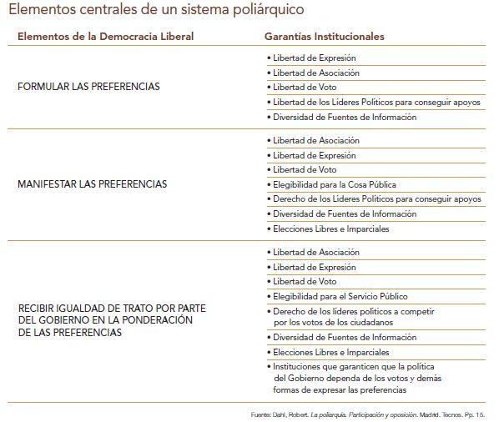
FUENTE: DAHL CITADO EN FERNÁNDEZ LUIÑA, 2018.

Ya comprendido el concepto, debe analizarse el ejercicio político guatemalteco y no solamente la Constitución, porque ello podría conducir a identificar una democracia en donde hay realmente una “democracia de papel” (solo de forma teórica y no práctica). El ejercicio político es comprobable a través del Índice de Democracia desarrollado por The Economist. Si bien el índice no permite una apreciación perfecta sobre todas las garantías institucionales asociadas a cada elemento democrático, presenta una evaluación general sobre cinco áreas que se asocian estrechamente con estos: (1) el proceso electoral y su pluralismo, (2) el funcionamiento del gobierno, (3) la participación política, (4) la cultura política y (5) las libertades civiles. De acuerdo con el desempeño de cada una de estas, se otorga una calificación: 0-4 corresponde a un régimen autoritario, 4-6 a una democracia híbrida, 6-8 a una democracia defectuosa y 8-10 a una democracia plena.

Desde el 2016, Guatemala evidencia una decadencia progresiva en el índice (gráfico 1). En ese año, obtuvo una calificación de 5.92 puntos; después, en el 2017, registró 5.86; luego, 5.60 en 2018; y, finalmente, obtuvo 5.26 en 2019 (su peor puntaje desde que se creó el índice en 2006). Con este último resultado, ocupó la posición 93 de 167 países. Asimismo, Guatemala está entre los peor calificados de Latinoamérica, solo por delante de Bolivia (4.84), Nicaragua (3.55) y Venezuela (2.88). Tal desempeño asocia a Guatemala con un régimen híbrido que se caracteriza por poseer elecciones democráticas defectuosas con irregularidades sustanciales que socavan la imparcialidad y libertad en su ejercicio.
“Guatemala está entre los peor calificados de Latinoamérica, solo por delante de Bolivia (4.84), Nicaragua (3.55) y Venezuela (2.88). Tal desempeño asocia a Guatemala con un régimen híbrido que se caracteriza por poseer elecciones democráticas defectuosas con irregularidades sustanciales que socavan la imparcialidad y libertad.
Gráfico 1
Desempeño de Guatemala en el Índice de Democracia (2010-2019)
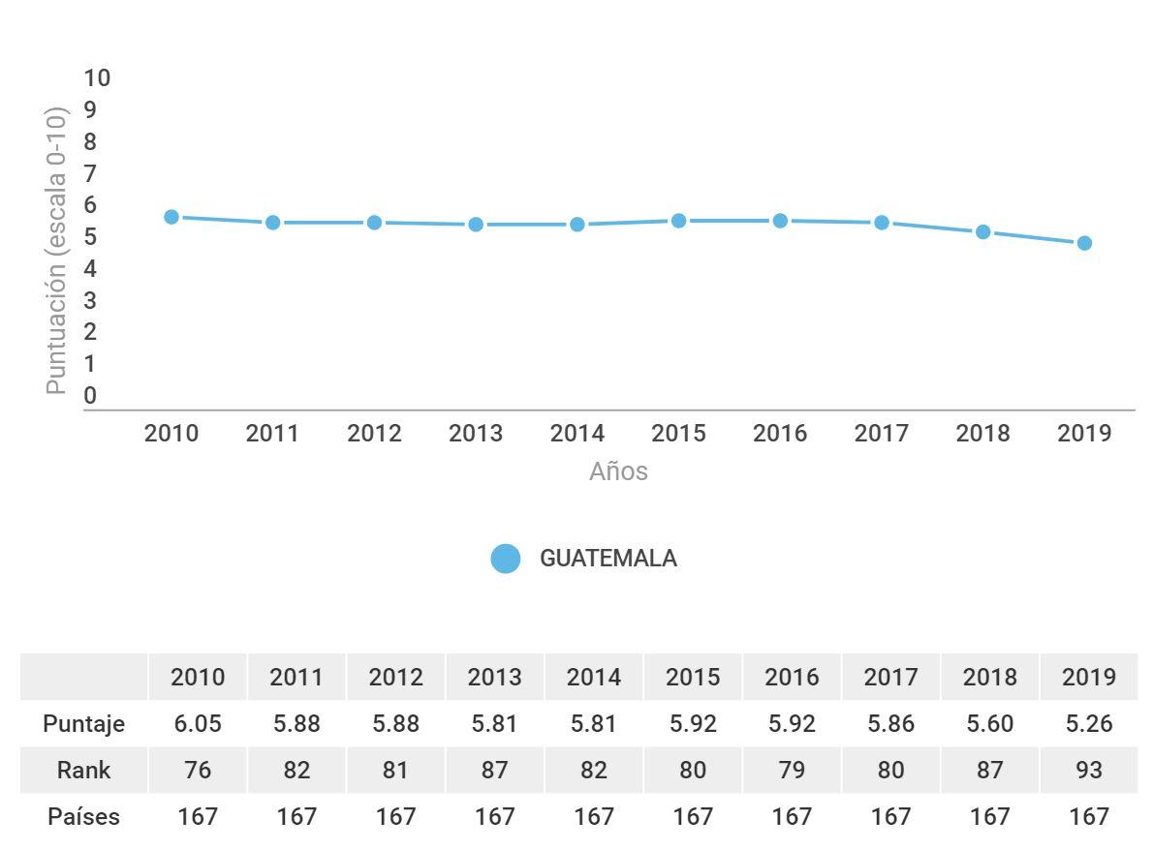
FUENTE: FUNDESA, 2020.
También indica la prevalencia de presiones gubernamentales sobre los partidos y candidatos de la oposición, medios de comunicación y rama judicial, además de la presencia de corrupción generalizada y un Estado de Derecho débil. En las evaluaciones por área, en 2019, obtuvo 6.92 en proceso electoral y pluralismo, 6.47 en libertades civiles, 4.64 en funcionamiento del gobierno, 4.38 en cultura política y 3.89 en participación política. En ninguna de ellas se registró un puntaje asociado a una democracia plena
(un par en defectuosa, otras dos en híbrida y una en régimen autoritario). Por tanto, puede afirmarse que hay democracia en Guatemala, pero que esta no es plena. Así, Guatemala podría llegar a convertirse en una “democracia de fachada” o, peor aún, en un régimen autoritario si agudiza las deficiencias de su ejercicio democrático.
“Guatemala podría llegar a convertirse en una “democracia de fachada” o, peor aún, en un régimen autoritario si agudiza las deficiencias de su ejercicio democrático”.
Frente a esta situación, el populismo adquiere relevancia porque puede acelerar la degradación de la democracia guatemalteca. Por medio de una retórica populista, un líder carismático con intenciones autoritarias puede ascender al poder, promulgar reformas y establecer un régimen antidemocrático.

En las últimas elecciones nacionales se han presentado varios candidatos con retóricas populistas. Falsas promesas en nombre del progreso y la igualdad han caracterizado los discursos de estos líderes, que realmente no ofrecen soluciones efectivas. La cultura política guatemalteca tampoco promete mucho, pues expresa un apoyo medio o bajo a la democracia, una percepción negativa sobre la economía y la seguridad y un desencanto generalizado con la política.

Todo ello junto ofrece un contexto ideal para el auge de figuras políticas que sigan menoscabando los principios de la democracia liberal.

CONCLUSION.

Para determinar si la democracia de Guatemala utilizaríamos los valores ya mencionados estuviéramos en un estatus mejor y estar bien posicionados en las listas que compartimos con los países de Centroamérica, ya que no somos eficientes en nuestros que aceres tanto como personas normales y personas mejores posicionadas en un cargo superior, si pudiéramos cambiar no robar ser honesto, honrado, trabajador, estuviéramos mucho mejor.
ET-GRAFIAS.

https://www.significados.com/libertad/
https://www.significados.com/igualdad/
https://www.significados.com/justicia/
https://www.significados.com/participacion/
https://www.significados.com/tolerancia/
https://www.significados.com/respeto/
https://www.significados.com/solidaridad/
https://www.significados.com/legalidad/
https://cadep.ufm.edu/2020/10/la-guatemala-democratica/

